**TRƯỜNG ĐẠI HỌC THỦY LỢI**

**KHOA CÔNG NGHỆ THÔNG TIN**



**BÁO CÁO BÀI TẬP LỚN MÔN HỌC**

**CÔNG NGHỆ PHẦN MỀM**

***Đề tài:***

**Nhóm sinh viên thực hiện: Nhóm 5**

* **Thành viên nhóm:** Nguyễn Giang Đông – Trưởng nhóm
* Nguyễn Xuân Bình
* Trịnh Duy An
* Hồ Xuân Dân
* Đặng Quốc Đạt
* Phạm Hải Hoàn
* Vũ Anh Hiếu
* Nguyễn Văn Trọng
* Hoàng Ngọc Sơn

**Giảng viên hướng dẫn*:*** Th.S Nguyễn Thị Thu Hương

***Hà Nội, tháng 10 năm 2023***

NHIỆM VỤ 3/4: SPRINT 1/2

**I. Tài liệu đặc tả yêu cầu phần mềm**

1.1 Biểu đồ Phân rã chức năng (FDD) (xem lại)

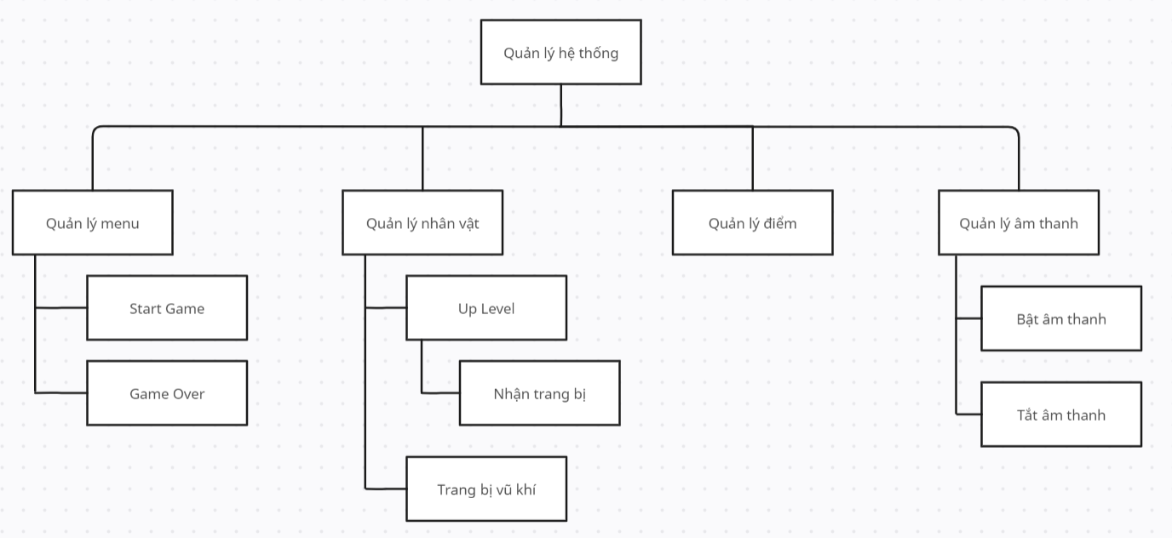

## 1.2 Biểu đồ Luồng dữ liệu (DFD)

### 1.2.1 DFD Start Game

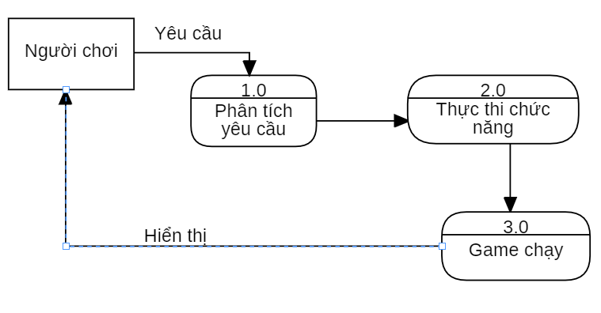

### 1.2.2 DFD Game Over

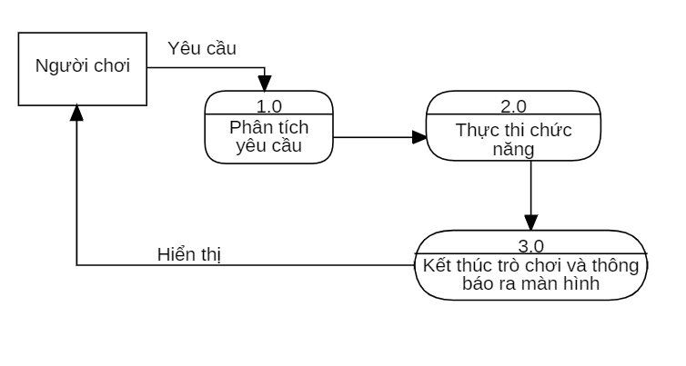

### 1.2.3 DFD Level Up

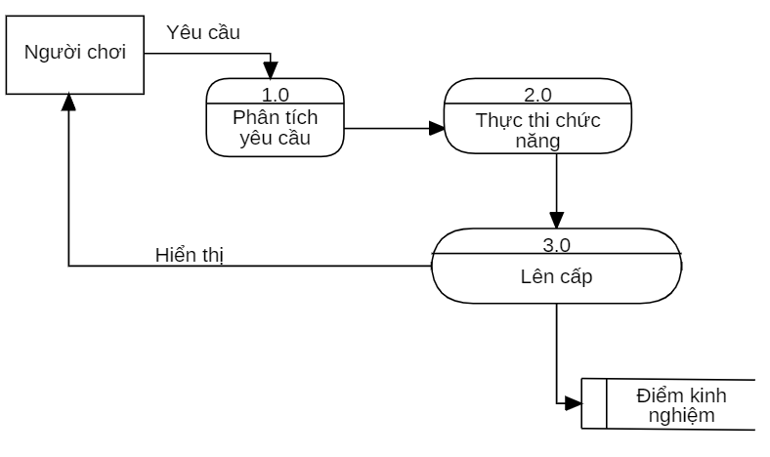

### 1.2.4 DFD Trang bị vũ khí (k có mũi tên từ thực thi đến chọn vũ khí; sửa mũi tên từ bảng vũ khí đến chọn vũ khí)

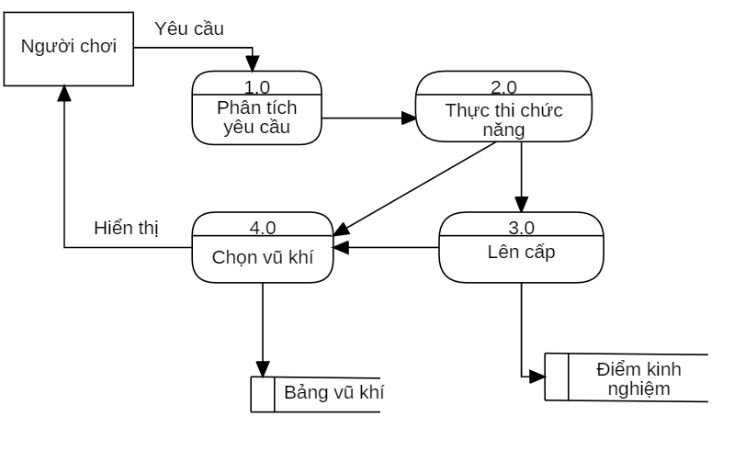

### 1.2.5 DFD Quản lý điểm

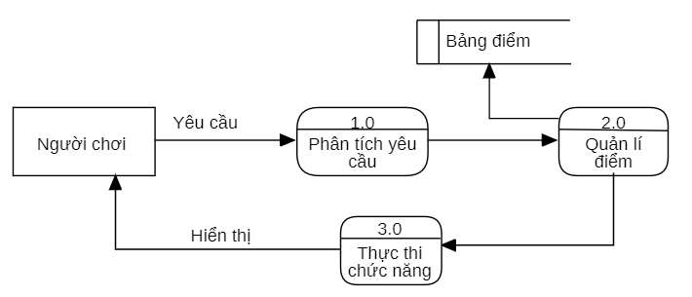

### 1.2.6 DFD Bật/tắt âm thanh

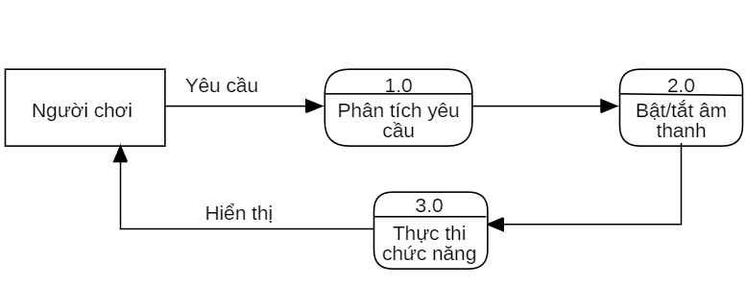

## 1.3 Sơ đồ Use case tổng quát

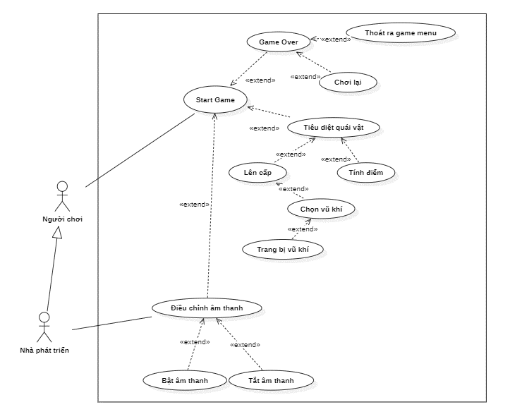

## 1.4 Miêu tả chi tiết các Use cases (thêm uc diệt quái)

### 1.4.1 Use case Start Game

|  |  |  |  |
| --- | --- | --- | --- |
| Use Case ID | 01 | | |
| Use Case Name | Start Game | | |
| Created By: | … | Last Updated By | … |
| Date Created: | … | Date Last Updated | … |

|  |  |
| --- | --- |
| Actor | Người chơi |
| *Description* | Chức năng cho phép người chơi bắt đầu chơi game |
| *Trigger* | Chức năng này được sử dụng khi người chơi chọn nút “Play” |
| *Pre-conditions* | Người chơi khởi động game |
| *Post conditions* | Người chơi chọn nút “Play” |
| *Flow of Events* | 1. Người chơi khởi động game  2. Hệ thống hiển thị giao diện game menu  3. Người chơi chọn “Play” để bắt đầu chơi  4. Hệ thống bắt đầu trò chơi |

### 1.4.2 Use case Game Over

|  |  |  |  |
| --- | --- | --- | --- |
| Use Case ID | 02 | | |
| Use Case Name | Game Over | | |
| Created By: | … | Last Updated By | … |
| Date Created: | … | Date Last Updated | … |

|  |  |
| --- | --- |
| Actor | Hệ thống |
| *Description* | Chức năng thông trò chơi đã kết thúc nếu nhân vật người chơi điều khiển hết điểm sinh mệnh. |
| *Trigger* | Chức năng này được sử dụng khi nhân vật người chơi điều khiển hết sinh mệnh. |
| *Pre-conditions* | Người chơi chọn “Play” và bắt đầu chơi game |
| *Post conditions* | Nhân vật điều khiển hết điểm sinh mệnh |
| *Flow of Events* | 1. Người chơi chọn “Play” và bắt đầu chơi  2. Hệ thống hiển thị thanh sinh mệnh  3. Khi nhân vật hết sinh lực hệ thống hiển thị thông báo Game Over và cho người chơi lựa chọn chơi lại hoặc thoát ra game menu |

### 1.4.3 Use case Level Up

|  |  |  |  |
| --- | --- | --- | --- |
| Use Case ID | 03 | | |
| Use Case Name | Level Up | | |
| Created By: | … | Last Updated By | … |
| Date Created: | … | Date Last Updated | … |

|  |  |
| --- | --- |
| Actor | Hệ thống |
| *Description* | Chức năng lên cấp nhân vật |
| *Trigger* | Chức năng này được sử dụng khi nhân vật đủ điểm kinh nghiệm từ việc tiêu diệt quái vật |
| *Pre-conditions* | Người chơi chọn “Play” và bắt đầu chơi game |
| *Post conditions* | Nhân vật tích lũy đủ điểm kinh nghiệm |
| *Flow of Events* | 1.Người chơi bắt đầu chơi game và điều khiển nhân vật tiêu diệt quái vật  2. Hệ thống tăng điểm kinh nghiệm theo số quái vật bị tiêu diệt  3. Khi kinh nghiệm đã đủ, hệ thống hiện lên bảng chọn vũ khí và kinh nghiệm reset. |

### 1.4.4 Use case Trang bị vũ khí

|  |  |  |  |
| --- | --- | --- | --- |
| Use Case ID | 04 | | |
| Use Case Name | Trang bị vũ khí | | |
| Created By: | … | Last Updated By | … |
| Date Created: | … | Date Last Updated | … |

|  |  |
| --- | --- |
| Actor | Hệ thống |
| *Description* | Chức năng thể hiện vũ khí cạnh nhân vật sau khi người chơi chọn vũ khí |
| *Trigger* | Chức năng này được sử dụng khi người chơi đã chọn vũ khí sau khi lên cấp |
| *Pre-conditions* | Nhân vật lên cấp |
| *Post conditions* | Người chơi chọn vũ khí |
| *Flow of Events* | 1. Người chơi sau khi lên cấp sẽ được chọn vũ khí  2. Sau khi người chơi đã chọn xong vũ khí, hệ thống sẽ hiển thị vũ khí đã chọn cạnh nhân vật |

### 1.4.5 Use case Bật/tắt âm thanh

|  |  |  |  |
| --- | --- | --- | --- |
| Use Case ID | 05 | | |
| Use Case Name | Bật/tắt âm thanh | | |
| Created By: | … | Last Updated By | … |
| Date Created: | … | Date Last Updated | … |

|  |  |
| --- | --- |
| Actor | Người chơi |
| *Description* | Chức năng cho phép người chơi bật hoặc tát âm thanh của trò chơi |
| *Trigger* | Chức năng này được sử dụng khi người chơi chọn “Pause” và bấm vào biểu tượng loa để bật tắt |
| *Pre-conditions* | Người chơi chọn “Pause” |
| *Post conditions* | Người chơi chọn biểu tượng loa |
| *Flow of Events* | 1. Người đang chơi game bấm nút “Pause”  2. Hệ thống sẽ tạm dừng trò chơi và hiển thị bảng tùy chọn  3.Người chơi chọn biểu tượng loa để bặt hoặc tắt âm thanh |

1.5 Sơ đồ Trình tự (SD) (thêm diệt quái, lv up, chọn trạng bị)

* 1.5.1 Chơi game

1.6 Biểu đồ quan hệ thực thể (ERD) (còn nhiều chủ thể để khai thác)

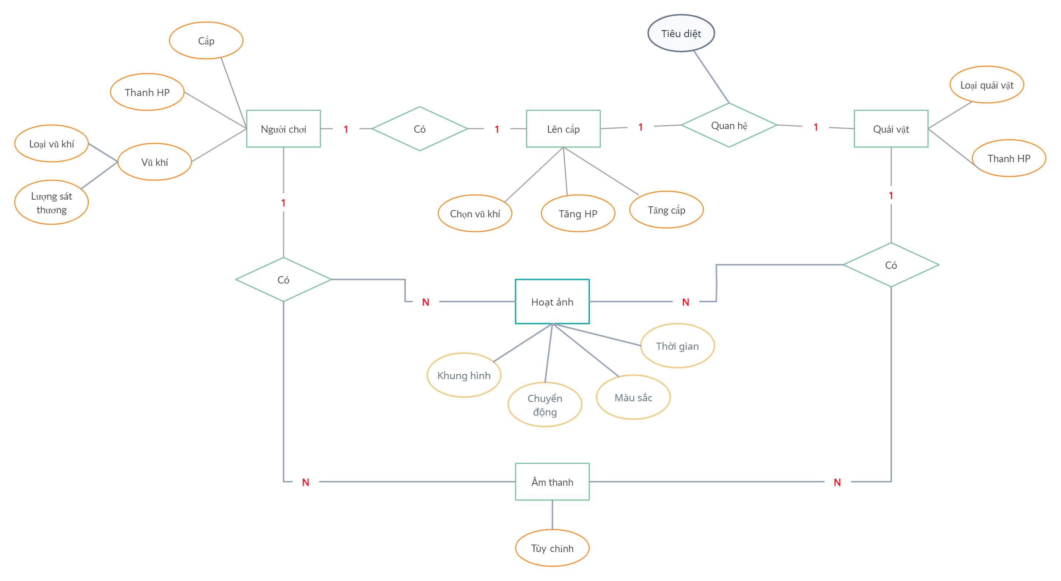

**II. Thiết kế phần mềm**

1. **Thiết kế Kiến trúc (k hợp lý)**

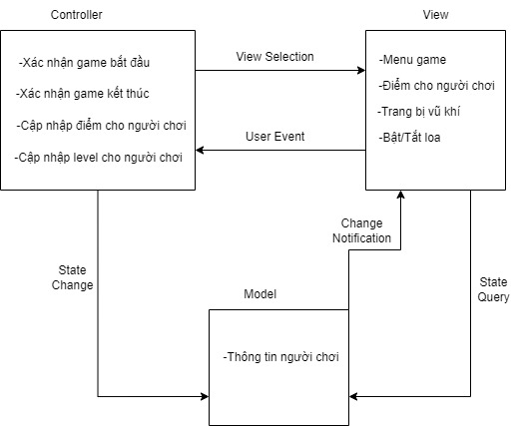

2. **Thiết kế Hướng đối tượng (sửa lại)**

3. **Thiết kế Dữ liệu (sửa lại)**

* 3.1 Các thực thể và thuộc tính

**- Người dùng**(Mã người dùng)

**- Game**(Mã game, tên game, thể loại)

* 3.2 Mối liên kết
* **Game** và **Người dùng** là liên kết 1 – n
* 3.3 Chuyển sang quan hệ
* Liên kết 1 - n → Khóa chính của quan hệ bên một trở thành khóa ngoại của quan hệ bên nhiều.

Kết quả:

* **Người dùng** (Mã người dùng)
* **Game** (Mã game, tên game, thể loại )
* 3.4 Chuẩn hóa dữ liệu
* 3.4.1 Xác định phụ thuộc hàm
* Mã người dùng xác định một người dùng duy nhất.
* Mã game xác định một ván game duy nhất cho một người dùng chơi.
* 3.4.2 Xét các dạng chuẩn
* **Người dùng** (Mã người dùng)

Đặt Mã người dùng = A

F = {A}

=> Đạt 1NF vì không có thuộc tính đa trị

=> Không đạt 2NF vì không có thuộc tính không khóa phụ thuộc vào khóa chính A

=> Không đạt 3NF vì không có thuộc tính không khóa phụ thuộc trực tiếp vào khóa chính A

=> Không đạt BCNF vì quan hệ không đạt 3NF

* **Game** (Mã game, tên game, thể loại )

Đặt Mã game = A, tên game = B, thể loại = C

F = {A → B, A → C}

=> Đạt 1NF vì không có thuộc tính đa trị

=> Đạt 2NF vì các thuộc tính không khóa phụ thuộc đầy đủ vào khóa chính A

=> Đạt 3NF vì các thuộc tính không khóa phụ thuộc trực tiếp vào khóa chính A

=> Đạt BCNF vì không có thuộc tính khóa nào phụ thuộc vào thuộc tính không khóa

3.5 Sơ đồ quan hệ **(sửa lại)**

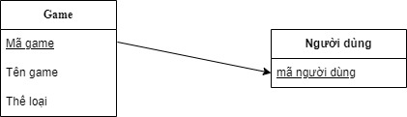

4. **Thiết kế Giao diện Người dùng**

* **giao diện chính khi vào**

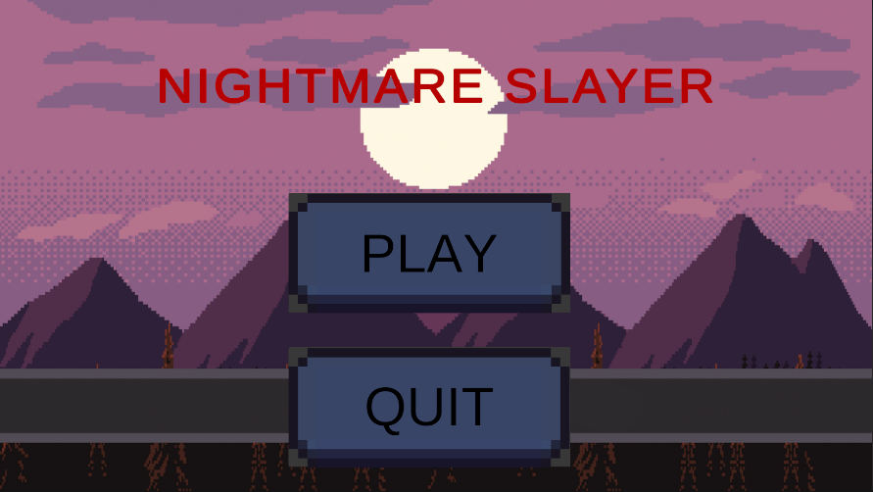

* **giao diện sau khi người chơi bấm nút “PLAY”**

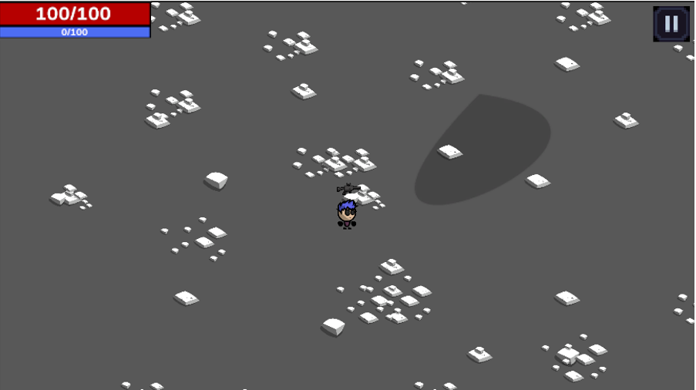

* **sau khi người chơi bấm vào nút tạm dừng(góc trên bên phải) sẽ hiện bảng “pause”**

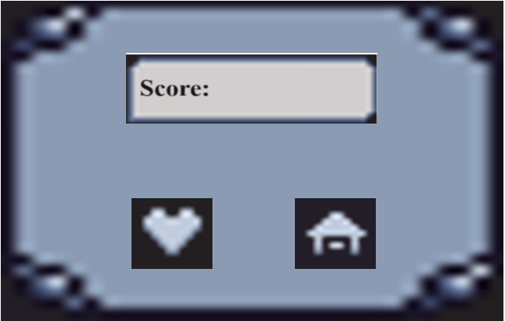

**III. Mã nguồn**

https://github.com/Nguyen-Dong/NighmareSlayer

**IV. Tài liệu kiểm thử**

* Tham khảo báo cáo [kiểm thử giao diện](https://docs.google.com/spreadsheets/d/e/2PACX-1vRshOgGloG3eIzVmbbpWyYTImu8-tHhncMrNWMHtrhLiwDA9VkpH0MDrLoXzlNFhYe52b8tCXRpA5l4/pubhtml?gid=0&single=true)
* Tham khảo báo cáo [kiểm thử chức năng](https://docs.google.com/spreadsheets/d/e/2PACX-1vRboLZivWy2Wjt5aNfkXeasoc08f-UIvPz35uZzkZ2FpnwtL5iBE4lqbrKm5m2o1uMwpwiNKSdShtM1/pubhtml?gid=719535677&single=true)